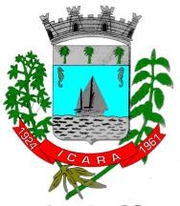

**PREFEITURA MUNICIPAL DE IÇARA**

ESTADO DE SANTA CATARINA

SECRETARIA DE EDUCAÇÃO, CIÊNCIA E TECNOLOGIA.

**INFORMATIVO**

Rose Margareth Reynaud Mayr, Secretária de Educação, Ciência e Tecnologia de Içara, no uso de suas atribuições, informa o último número chamado para preenchimento de vaga do edital 002/2020/SMECT:

|  |  |  |  |  |  |  |  |  |  |  |  |
| --- | --- | --- | --- | --- | --- | --- | --- | --- | --- | --- | --- |
| Área/ Disciplina | Pedagogo Educação  Infantil | Pedagogo Fundamental | Língua Portuguesa | Língua Inglesa | Matemática | Geografia | Ciências | História | Ensino Religioso | Arte | Educação Física |
| 138 | 73 | 08 | 16 | 16 | 07 | 10 | 15 | 06 | 15 | 37 |

Içara, 17 de fevereiro de 2021.

Rua João Menegaro, esq. Rui Barbosa, S/N –Primeiro de Maio – Içara/SC – CEP 88820-000

Fone: 0(55)48 3431-3590 email: secretaria@eduicara.sc.gov.br